TUGAS ARTIKEL

KORUPSI DITENGAH PANDEMI

OLEH :

NAMA : FADILA ISNAINUR

NPM : 2012011120

DOSEN PENGAMPU : ATIK KARTIKA, S.Pd., M.Pd.

MATA KULIAH : PENDIDIKAN BAHASA INDONESIA

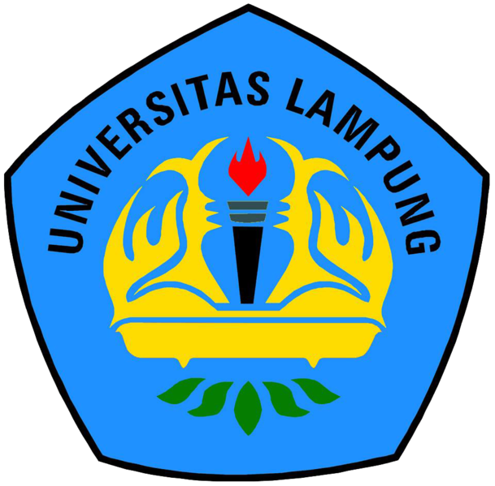

PROGRAM STUDI S1 FAKULTAS HUKUM

UNIVERSITAS LAMPUNG

TAHUN AJARAN 2020/2021

KORUPSI DITENGAH PANDEMI

Menteri Sosial Juliari P. Batubara terkait kasus dugaan korupsi pengadaan bantuan sosial (bansos) penanganan Covid-19. Status tersangka Juliari ini turut menjerat pejabat Kemensos dan sejumlah pihak yang menjadi pemberi suap.

Perkara ini berawal dari pengadaan bansos penanganan Covid-19 berupa paket sembako di Kemensos RI tahun 2020 dengan nilai sekitar Rp5,9 Triliun. Adapun total kontrak sebanyak 272 kontrak dan dilaksanakan dua periode.

Juliari lalu menunjuk Matheus Joko Santoso (MJS) dan Adi Wahyono (AW) sebagai Pejabat Pembuat Komitmen (PPK) dalam pelaksanaan proyek tersebut dengan cara penunjukan langsung para rekanan.

KPK mengungkap ada kesepakatan fee dari tiap-tiap paket pekerjaan yang disetorkan para rekanan kepada Kemensos melalui Matheus.

Untuk fee tiap paket bansos, disepakati sebesar Rp10 ribu per paket sembako dari nilai Rp300 ribu per paket bansos yang akan diterima Juliari.

Pada bulan Mei hingga November, Matheus dan Adi kemudian membuat kontrak pekerjaan dengan beberapa suplier sebagai rekanan, yang di antaranya Ardian I. M. (AIM), Harry Sidabuke (HS) dan juga PT Rajawali Parama Indonesia (RPI) yang diduga milik Matheus.

"Penunjukan PT RPI sebagai salah satu rekanan tersebut diduga diketahui JPB (Juliari Peter Batubara) dan disetujui oleh AW (Adi Wahyono)," ucap Ketua KPK Firli Bahuri dalam konferensi pers 6 Desember lalu.

Pada pelaksanaan paket bansos sembako periode pertama, diduga diterima fee sebesar Rp12 miliar yang pembagiannya diberikan secara tunai oleh Matheus kepada Juliari melalui Adi dengan nilai sekitar Rp8,2 Miliar.

Pemberian uang tersebut selanjutnya dikelola oleh EK (Eko) dan SN (Shelvy N) yang merupakan orang kepercayaan Juliari sekaligus Sekretaris di Kemensos untuk digunakan membayar berbagai keperluan pribadi Juliari. SN juga ditetapkan sebagai tersangka dalam kasus ini. Sementara untuk periode kedua pelaksanaan paket bansos sembako, terkumpul uang fee dari bulan Oktober-Desember 2020 sejumlah sekitar Rp8,8 miliar yang juga diduga akan dipergunakan untuk keperluan Juliari.

Selain Juliari, empat orang lain menjadi tersangka yakni Matheus, Adi, sebagai penerima dan Ardian serta Hari sebagai pemberi.

Juliari disangka melanggar Pasal 12 huruf a atau Pasal 12 huruf b atau Pasal 11 Undang-undang (UU) Nomor 31 Tahun 1999 sebagaimana telah diubah dengan UU Nomor 20 Tahun 2001 tentang Pemberantasan Tindak Pidana Korupsi Jo Pasal 55 ayat 1 ke 1 KUHP.

Ancaman Hukuman Mati

Pada Juli lalu, Firli sempat menyampaikan soal tuntutan hukuman mati bagi pelaku korupsi anggaran penanganan pandemi Covid-19.

Ia mengklaim telah mengingatkan bahwa tindak pidana korupsi di masa bencana atau pandemi dapat diancam dengan hukuman mati.

"Ini tidak main-main. Ini saya minta betul nanti kalau ada yang tertangkap, saya minta diancam hukuman mati. Bahkan dieksekusi hukuman mati," kata Firli kepada CNNIndonesia.com,di Gedung Transmedia, Jakarta pada 29 Juli 2020.

Ancaman hukuman mati bagi pelaku korupsi diatur dalam Pasal 2 ayat (2) UU Noor 31 Tahun 1999 tentang Pemberantasan Tindak Pidana Korupsi.

Beleid pasal itu berbunyi: Dalam hal tindak pidana korupsi sebagaimana dimaksud dalam ayat (1) dilakukan dalam keadaan tertentu, pidana mati dapat dijatuhkan.

Di sisi lain, Presiden Joko Widodo telah menyampaikan akan menghormati proses hukum yang sedang dilakukan KPK dan tidak akan melindungi siapa pun yang terlibat korupsi.

Pemerintah, kata Jokowi, akan terus konsisten mendukung KPK dalam upaya pencegahan dan pemberantasan korupsi.

"Perlu juga saya sampaikan bahwa saya sudah ingatkan sejak awal kepada para menteri Kabinet Indonesia Maju: Jangan korupsi!" kata Jokowi di Istana Bogor, Minggu (6/12).

Jokowi juga menegaskan kepada seluruh pejabat negara untuk tidak menggunakan dana APBN maupun APBD provinsi, kabupaten, dan kota secara serampangan.

"Itu uang rakyat, apalagi ini terkait dengan bansos, bantuan sosial dalam rangka penanganan Covid-19 dan pemulihan ekonomi nasional. Bansos itu sangat dibutuhkan untuk rakyat," kata Jokowi.